

毕 业 设 计 开 题 报 告
PLL电路的研究及在信号产生中的应用

系 别： 电子工程系
班 级：
学生姓名：
指导教师：

年 11 月 9 日

开题报告填写要求

1．开题报告作为毕业设计答辩委员会对学生答辩资格审查的依据材料之一，应在指导教师指导下，由学生在毕业设计工作前期完成，经指导教师签署意见、专家组及系主任审查后生效；
2．开题报告必须用黑墨水笔工整书写或按教务处统一设计的电子文档标准格式（可从教务处网页上下载）打印，禁止打印在其它纸上后剪贴；
3．毕业设计的开题报告应包括以下内容：
（1）主要技术指标；
（2）工作思路；
（3）课题的准备情况及进度计划；
（4）参考文献。
4．开题报告的撰写应符合科技文献规范，且不少于2000字；参考文献应不少于15篇，包括中外文科技期刊、教科书、专著等。
5．开题报告正文字体采用宋体小四号，1.5倍行距。附页为A4纸型，左边距3cm，右边距2cm，上下边距为2.5cm，字体采用宋体小四号，1.5倍行距。
6．“课题性质”一栏：
理工类：A.理论研究 B.应用研究 C工程设计 D.软件开发 E.其它
经管文教类：A.理论研究 B.应用研究 C.实证研究 D.艺术创作 E.其它
“课题来源”一栏：
A.科研立项 B.社会生产实践 C.教师自拟 D.学生自选
“成果形式”一栏：
A.论文 B.设计说明书 C.实物 D.软件 E.作品

毕业设计开题报告
课题题目 | PLL电路的研究及在信号产生中的应用
课题性质 | A B C D E  □ □ ■ □ □ | 课题来源 | A B C D  □ □ ■ □
成果形式 | A B C D E  ■ □ ■ □ □ | 同组同学 | 无
机房环境参数检测及远程报警系统的设计开题报告内容 ：
（1）主要技术指标；
（2）工作思路；
（3）课题的准备情况及进度计划；
（4）参考文献。

指导教师意见（课题难度是否适中、工作量是否饱满、进度安排是否合理、工作条件是否具备等）

指导教师签名：
月 日
专家组及系里意见（选题是否适宜、各项内容是否达到毕业设计（论文）大纲要求、整改意见等）

专家组成员签字： 教学主任（签章）：
月 日

附页：开题报告
一、课题研究意义
随着科学技术的发展，锁相环PLL是自动频率控制和自动相位控制技术的融合。其原理在数学理论方面早在30 年代无线电技术发展的初期就已出现。1930年已建立了同步控制理论的基础，1932 年贝尔塞什(Bellescize)提出了同步检波理论，第一次公开发表了锁相环路的数学描述。用锁相环路提取相干载波来完成同步检波，早期的锁相环路采用电子管且价格昂贵，只能用在实验装置中，在其他领域未得到广泛应用。电子技术的飞速发展促使锁相环技术的发展进程。特别是由于战争，电子技术在军事领域的重要作用，使得其技术得到显著的提高。50 年代随着空间技术的发展，由杰费(Jaffe)和里希廷(Rechtin)利用锁相环路作为导弹信标的跟踪滤波器获得成功，并首次发表了包含噪声效应的锁相环路线性理论分析的文章，同时解决了锁相环路最佳化设计问题。鉴于其在通讯、航海、军事等发面的广泛应用，研究锁相环电路的特性有助于了解和提高锁相环电路的性能指标，使其在各领域得到更为广泛的应用和推广，其具有很强的实际应用价值。
二、课题任务
本课题主要是针对PLL锁相环技术在信号产生中的应用，利用数字锁相环方法提取其中的高频信号信息。基于数字锁相环式频率合成技术, 主要研究任务如下：
1、研究并设计一个带锁相环的电压控制LC振荡器。
2、采用AT89S52单片机完成电压控制LC振荡器的控制，实时测量压控振荡器输出频率及输出电压峰—峰值。
3、用数码管显示器对频率、电压峰－峰值进行时时显示。
4、采用交流电压反馈和AGC电路输出稳定电压，使其输出稳定的正弦波。
三、系统组成
整个课题的设计需要用到锁相环电路、MC145163芯片、AT89S52单片机、A/D转换器、放大器、LED数码管显示电路等部分的研究与设计。根据课题设计要求可知该系统需要利用环路滤波器（LPF）、可变分频器（÷N）和压控振荡器（VCO）电压信号，将放大后的信号送给转换器进行转换，并用PC机显示转换后的稳定电压。
1、该系统采用数字频率合成技术，利用锁相环的原理，使输出电压稳定在一固定频率上，采用电压负反馈和自动增益控制（AGC）电路使输出电压幅值稳定在1V±0.1V. MC145163芯片分辨率在10kHz，控制部分采用单片机来完成，利用数码管对频率为15MHz—45MHz及其电压峰－峰值进行时时显示。其框图如图1所示。
数码显示
AT89S52
单片机
锁相环MC145163
鉴频器、分频、锁相环
低通滤波器
压控振荡器
键盘
峰峰值测量电路
A/D转换电路

输出输出输出输出输出

图1 系统组成框图

2、锁相环频率合成器的设计
采用锁相环频率合成，可以得到任意频率步进,同时频率稳定度与参考晶振相当,可以达到10-3。锁相环路主要由晶振、参考分频器、压控振荡器（VCO）、鉴频/鉴相器（FD/PD）、低通滤波器（LPF）、可编程分频器组成。它是应用数字逻辑电路将VCO频率一次或多次降低至鉴相器频率上，再与参考频率在鉴相电路中进行比较，通过低通滤波器取出误差信号来控制VCO的频率，使之锁定在参考频率的稳定度上，由于采用了大规模集成电路块MC145163，将图中的晶振、参考分频器、鉴频鉴相器可编程分频器集成在一个芯片中，不需要再单独设计。同时利用AT89S52来控制MC145163，确定分频系数A、N和所产生频率的对应关系。锁相环的基本原理电路图如图2所示。
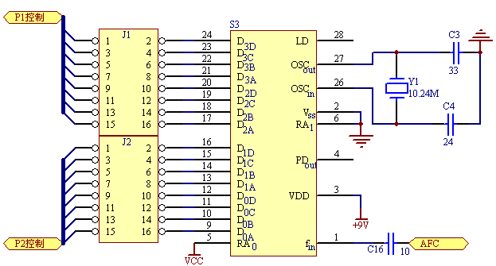
MC145163

图2锁相环控制电路图
3、 低通滤波器
低通滤波器由运放LM358和RC电路组成，其电路图如图3所示。低通滤波器用于滤除鉴相器输出的误差电压中高频分量和瞬变杂散干扰信号，以获得更纯的控制电压，提高环路稳定性和改善环路跟踪性能和噪声性能。由于振荡器中心频率受到温度、湿度、直流电源等外界因素干扰引起不稳定，当频率输入到低通滤波器后，能对中心频率不稳定所引起的分量（处于低通滤波器通带之内）起作用，使其中心频率锁定在设定的频率上。因此，输出的中心频率稳定度很高。
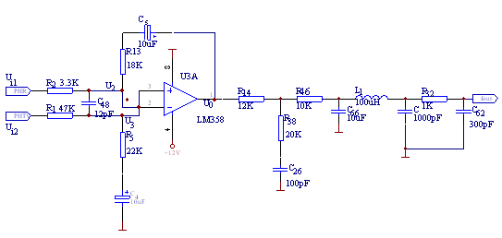
图3 滤波电路图

3、压控振荡器设计
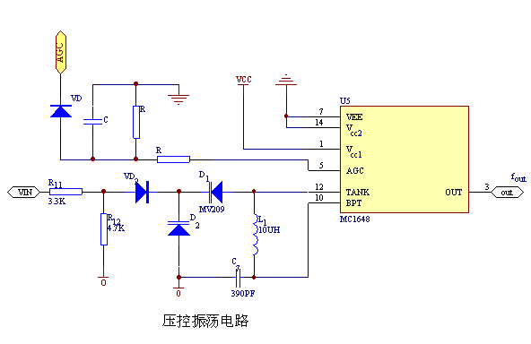
压控LC振荡器主要由压控振荡芯片MC1648和变容二极管MV209以及谐振回路构成如图4所示。MC1648需要外接一个由电感和电容组成的并联谐振回路。为达到最佳工作性能，在工作频率要求并联谐振回路的QL≥100。电源采用＋5V的电压，一对串联变容二极管背靠背与该谐振回路相连，振荡器的输出频率随加在变容二极管上的电压大小改变而改变。

图4
四、技术指标
（1）输出频率范围：15MHz～45MHz；
（2）输出频率稳定度：优于10-3；
（3）输出电压峰-峰值：Vp-p=1V±0.1V；
（4）实时测量并显示振荡器输出电压峰-峰值，精度优于10％；
（5）采用锁相环提高输出频率稳定度，输出频率步进间隔为100kHz；
（6）频率步长（step）10kHz。
五、整个电路的设计完成步骤如下：
序号 | 毕业设计阶段性工作及成果 | 时间安排
1 | 拟定题目，完成开题 | 06-07学年第一学期  8-11周
2 | 资料的收集、整理，了解毕业设计涉及的问题 | 11-17周
3 | 学习单片机、PLL等相关知识，方案论证 | 06-07学年第二学期  1-2周
4 | 优化设计方案 | 3-4周
5 | 焊接、调试电路板 | 5-6周
6 | 调试硬件、软件 | 7-8周
7 | 完成毕业论文、答辩 | 9-10周

六、参考文献
[1］[日]铃木宪次，何中庸译.高频电路设计与制作[M].北京：科学出版社，2005
[2]吴运昌.模拟集成电路原理与应用(第一版)[M].广州:华南理工大学出版社,2001
[3]全国大学生电子设计竞赛组委会.第五届全国大学生电子设计竞赛获奖作品选编(第1版) [M].北京:北京理工大学出版社,2003
[4]高吉祥，黄智伟.数字电子技术(第1版) [M].北京:电子工业出版社,2003
[5]吴金戎.8051单片机实践与应用[M].北京:清华大学出版社.2001年8月
[6]李广弟.单片机基础[M].北京:北京航空航天大学出版社，2001年7月
[7]高吉祥，黄智伟，陈和. 高频电子线路(第一版).北京:电子工业出版社,2003
[8]何希才，刘洪梅. 新型通用集成电路实用技术[M]. 北京:国防工业出版社， 1997
[9]李隆宝. 实用电子器件和电路简明手册[M]. 北京:电子工业出版社，1991
[10]刘常澍，数字逻辑电路[M]. 北京:国防工业出版社，2002
[11]单长虹，孟宪元.嵌入式数字锁相环的设计与实现[J].计算机仿真，第20卷，2003第6期:93-95
[12]程佩清，数字信号处理[M]. 北京:清华大学出版社，2000
[13]阳昌汉，高频电子电路[M]. 西安:西安交通大学出版社，2000
[14]邹理和，数字滤波器[M].北京:国防工业出版社，1982
[15]宗孔德，多抽样率信号处理[M].北京:清华大学出版社，1998

